C++中字符串类和C中字符串的区别
特性 | C语言 char[]/char* | C++ std::string
本质 | 字符数组 | 封装好的字符串类
长度获取 | 用strlen()，效率低 | 用.size()/.length()，直接读成员变量
拼接 | 麻烦，要用strcat | 直接用+号，比如s1+s2
内存管理 | 自己管，容易越界 | 自动管理，安全很多

C语言char[]/char*中的char*是什么意思，和char[]有什么联系？
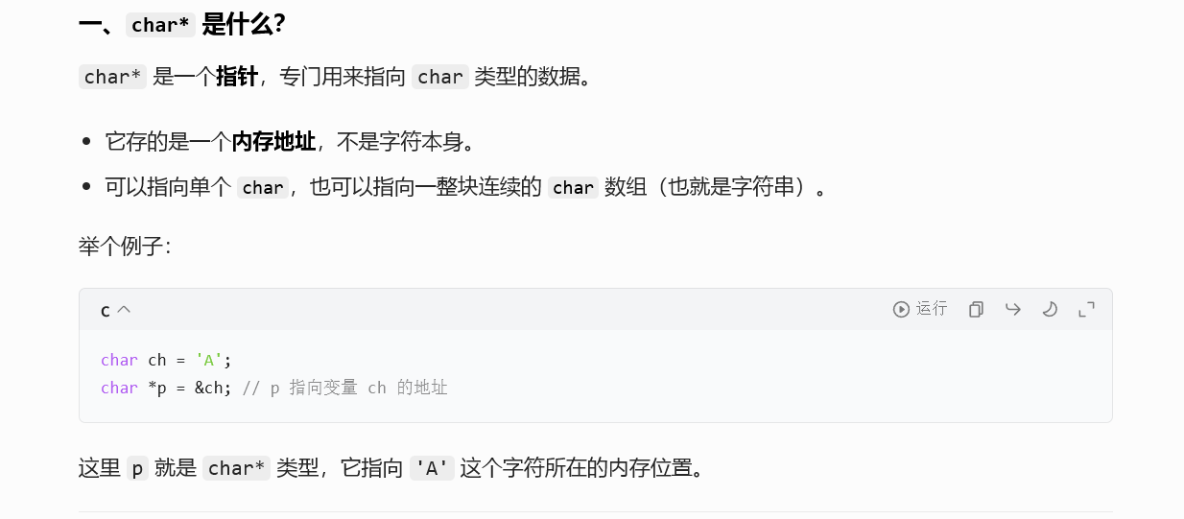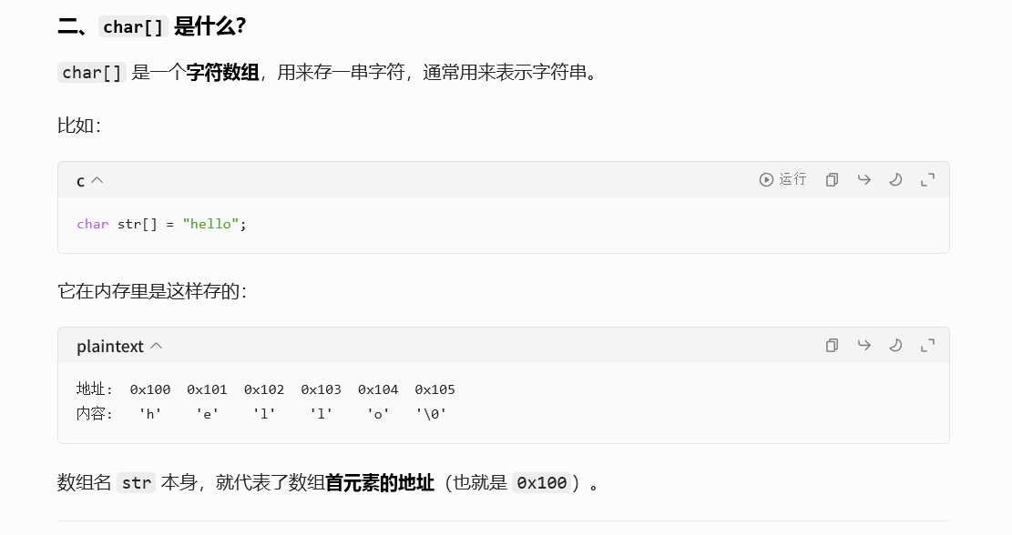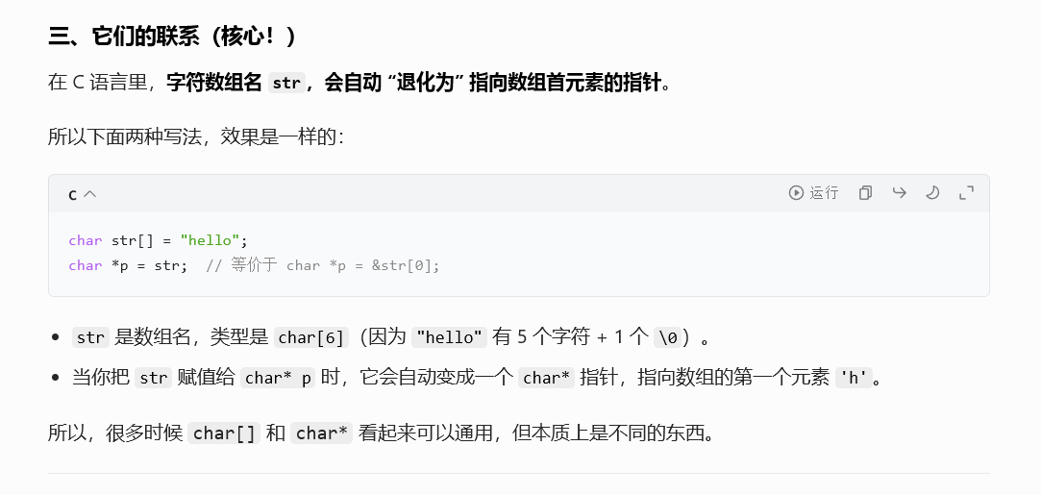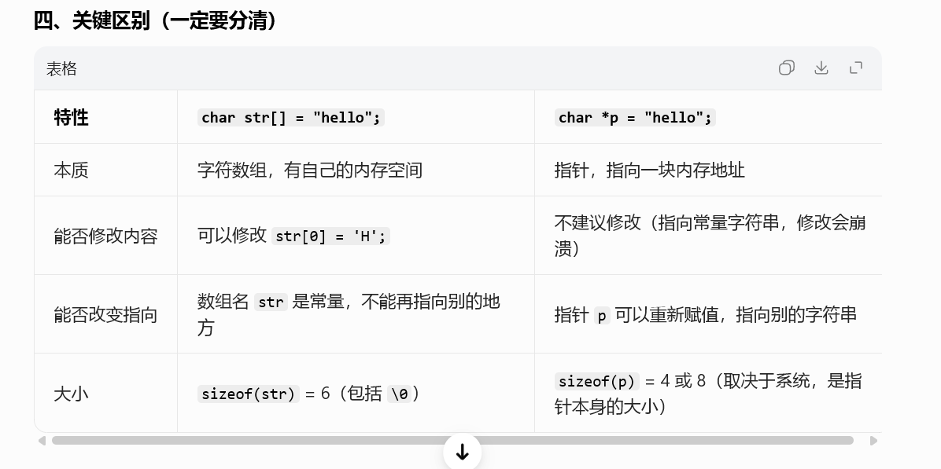
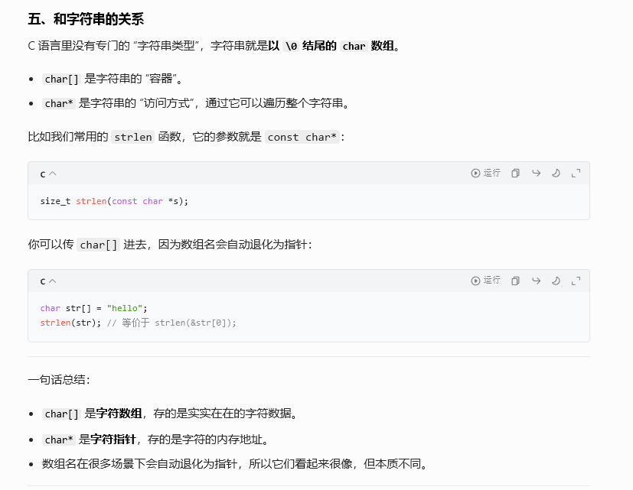

const char*是什么意思？
const char*（常量字符指针）拆开讲就是：指向“只读字符”的指针，意思是：可以读，但不能改它指向的内容。
总结：const char*=只读字符串指针，可读不可改。
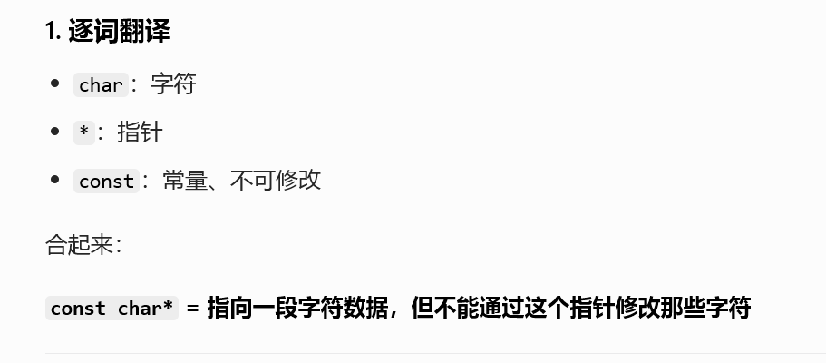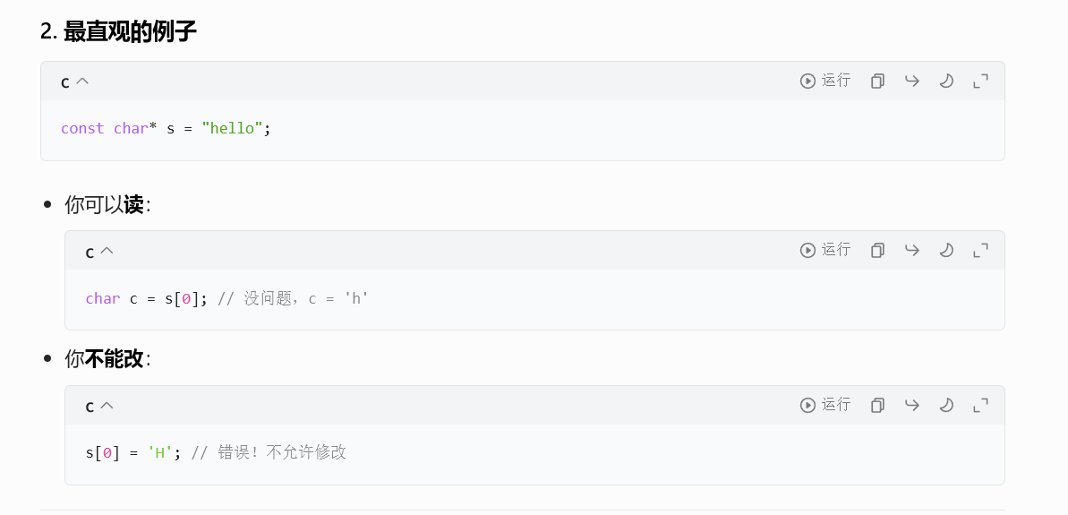
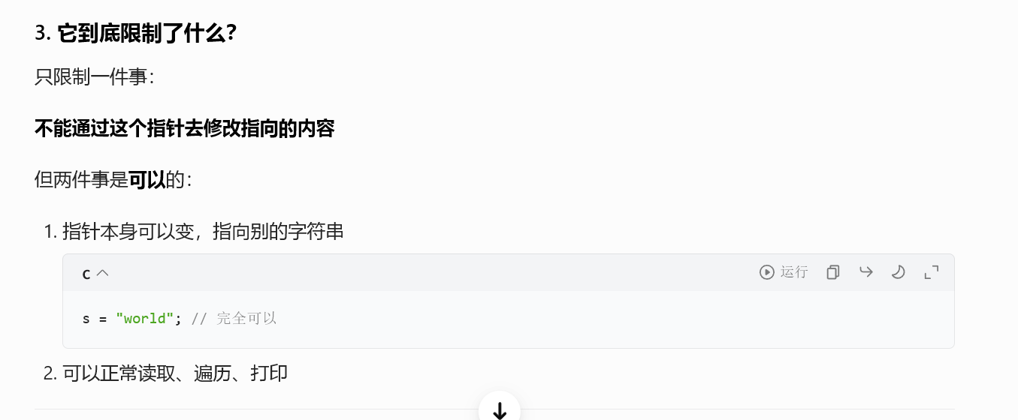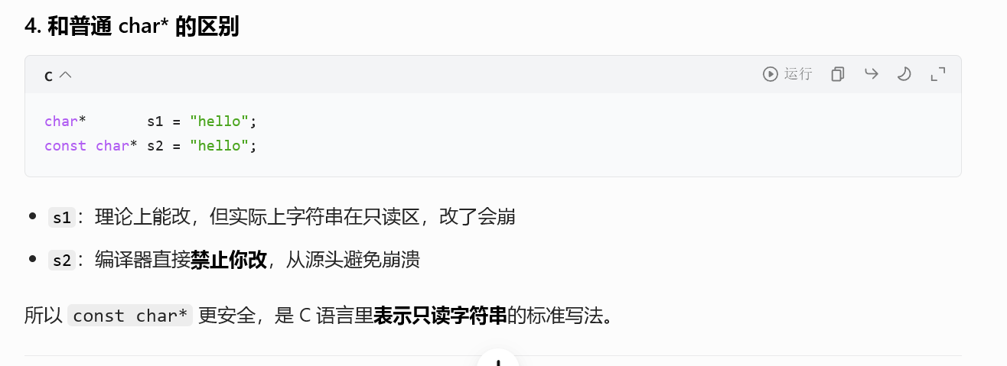

vector<string> bucket(s.size() + 1); 这行代码是什么意思？
